ФОТОЗВІТ
ПРО ПРОХОДЖЕННЯ ПЕДАГОГІЧНОЇ (ВИРОБНИЧОЇ)
ПРАКТИКИ СТУДЕНТАМИ III КУРСУ
ПЕДАГОГІЧНОГО ФАКУЛЬТЕТУ

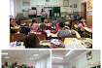

Івано-Франківськ-2021
Студенти третього курсу заочної форми навчання Педагогічного факультету у упродовж лютого-березня проходили педагогічну (виробничу) практику у закладах середньої освіти Івано-Франківської, Львівської, Тернопільської, Закарпатської областей.
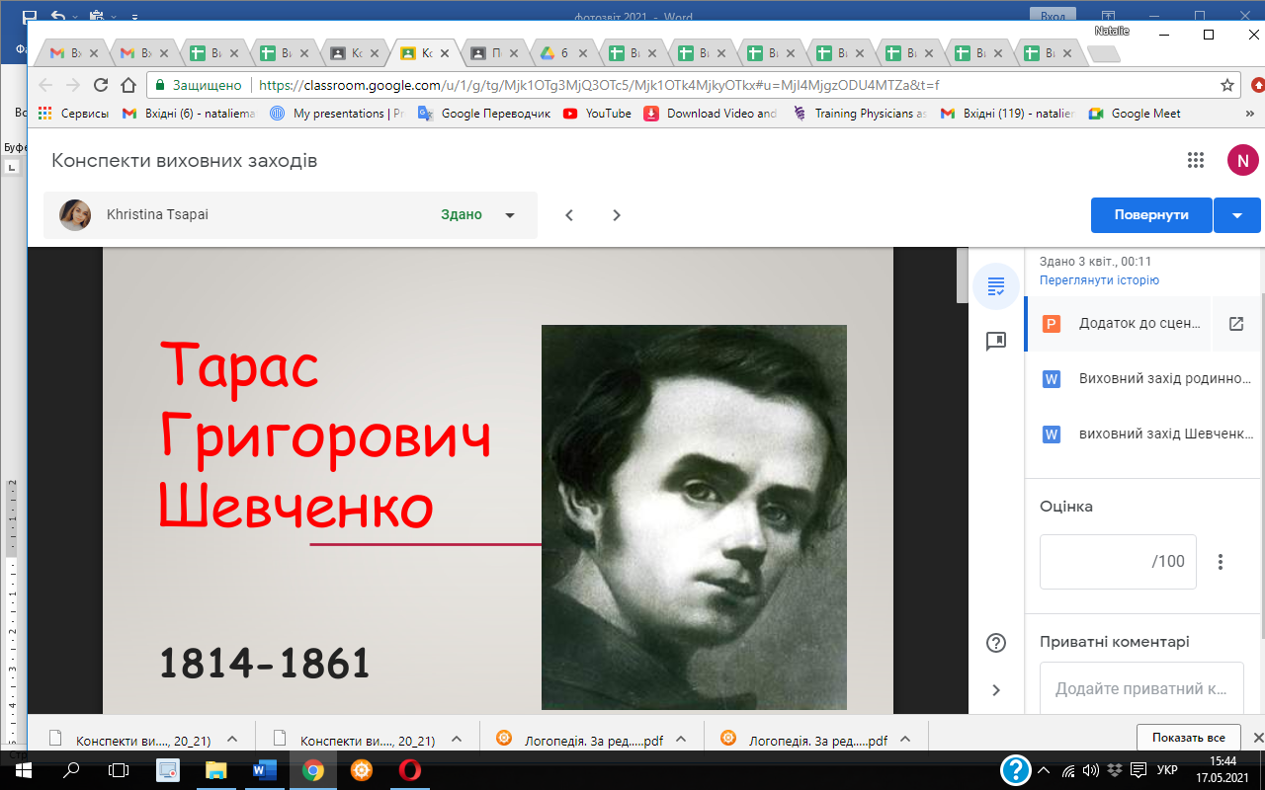
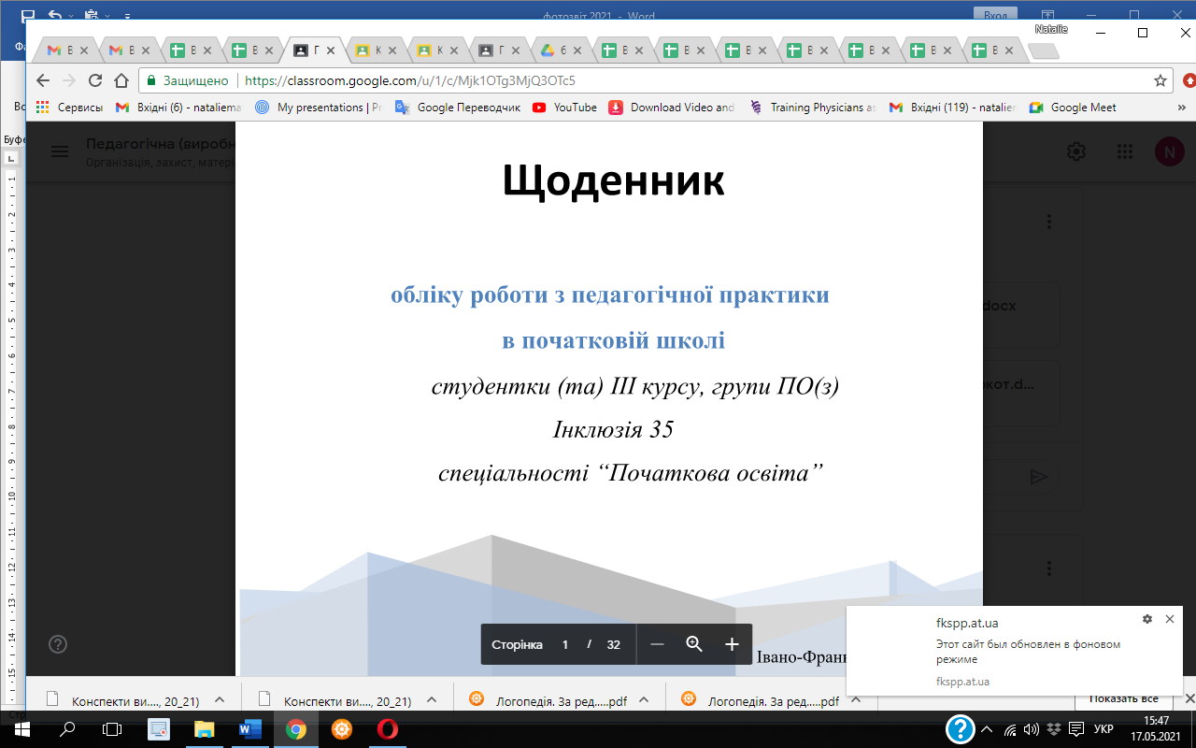
Практика відбувалась спочатку офлайн, коли студенти мали змогу співпрацювати з учителями-класоводами, обмінюватись думками, набувати нового досвіду у роботі з молодшими школярами:
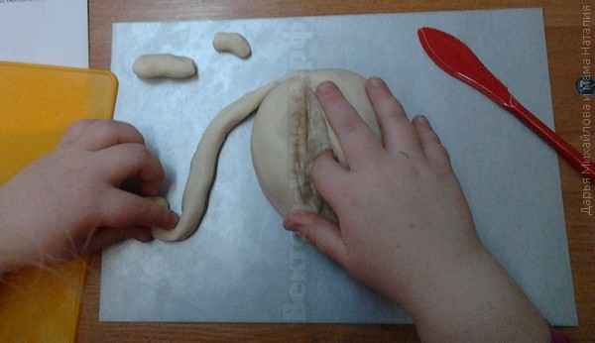

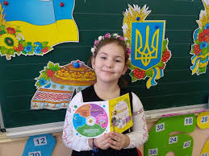

та онлайн (за участю ІКТ). Даний етап проходження практики дозволив студентам поглибити знання новітніх технологій, сформувати уміння використовувати уроботі зі школярами різних платформ, методів та прийомів.
У ході практики студенти навчали та навчалися водночас, удосконалювати свої практичні навички, розвивали педагогічні здібності.
У роботі з учнями під час безпосереднього спілкування у класах шкіл, студенти показали добрі знання, уміння та навички організації та проведення уроку:
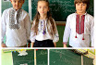
Наприкінці практики, студентами були укладені основні документи, підготовлені матеріали про проходження виробничої практики:
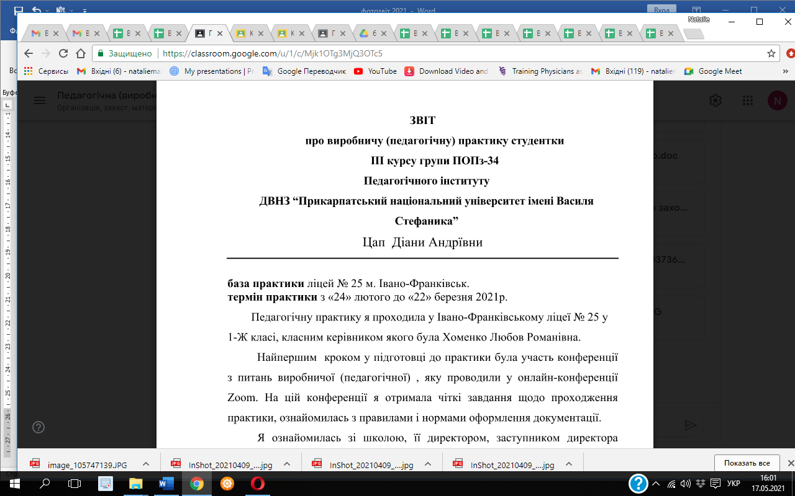
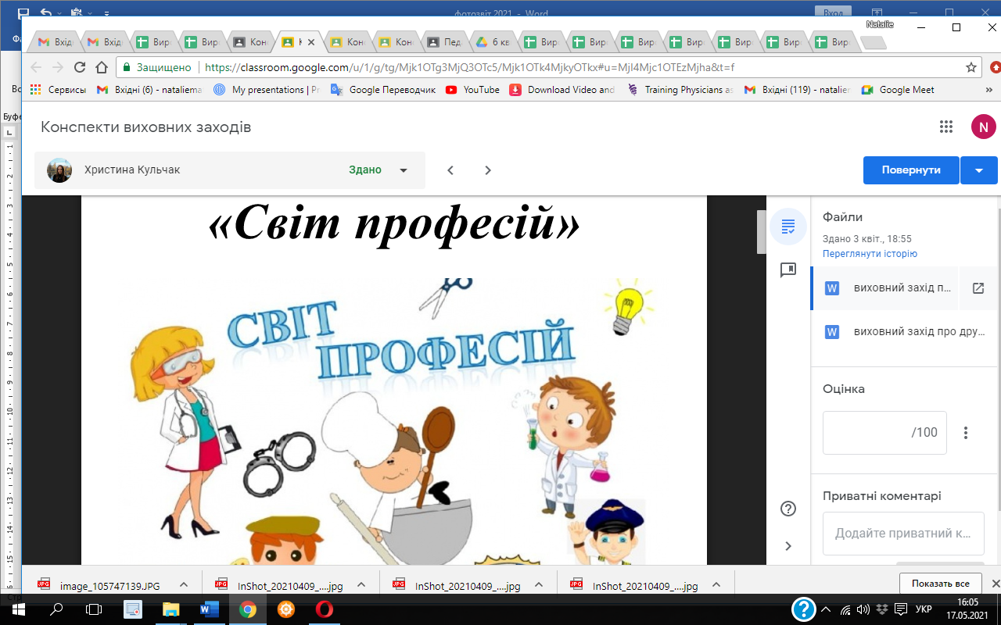Студенти проводили виховну роботу з молодшими школярами, яку продемонстрували на світлинах та конспектах виховних заходів; співпрацювали з колегами-педагогами, батьками школярів. Практика показала, що така співпраця дозволяє розкрити специфіку професії учителя Нової Української школи:
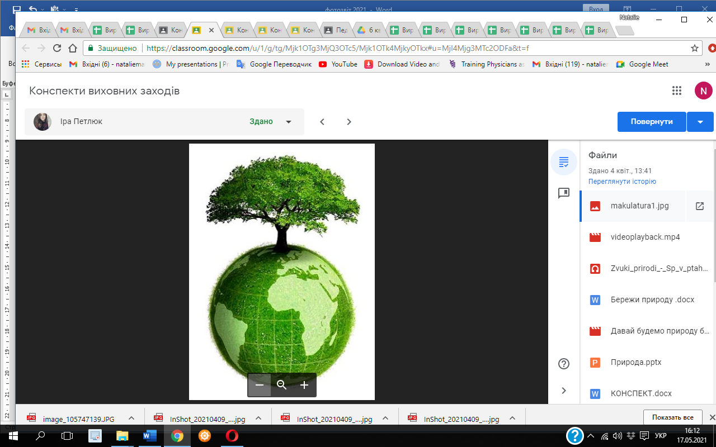
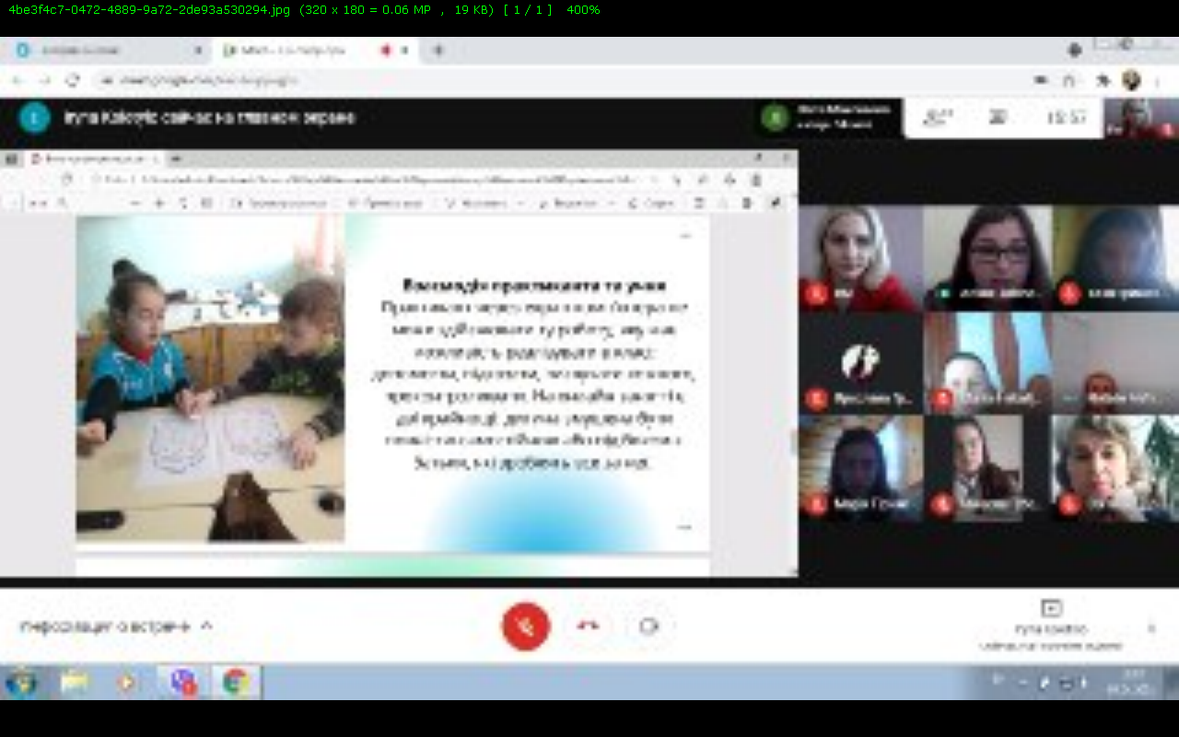
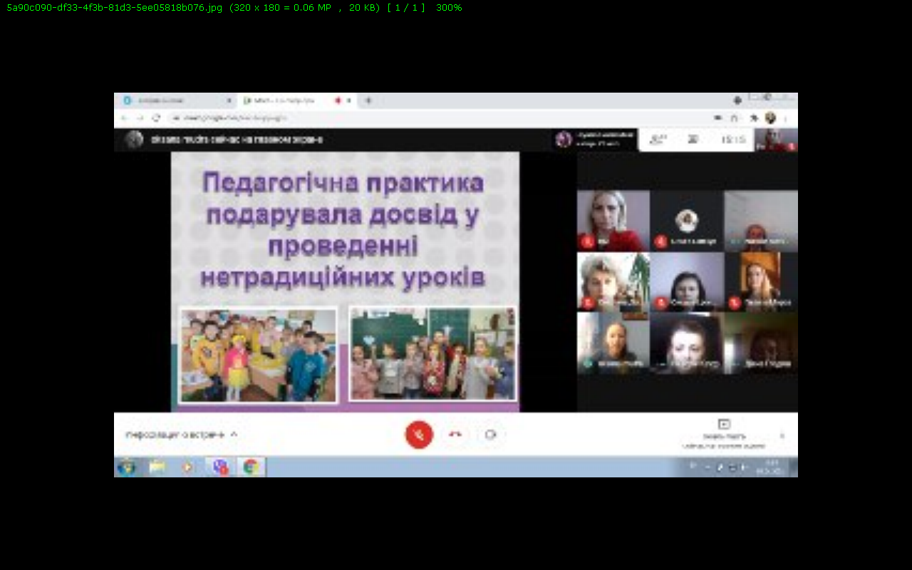
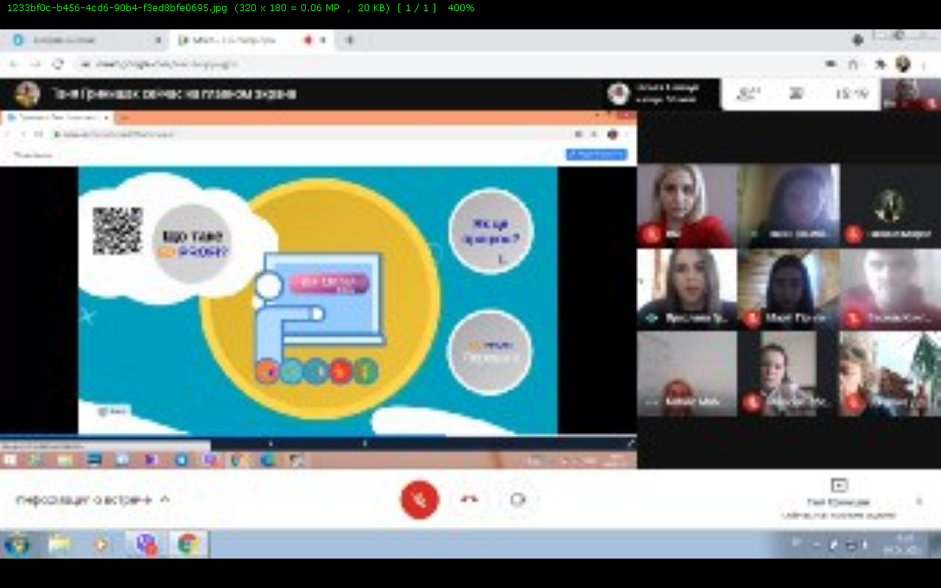

Під чад час захисту практики 09 квітня 2021 року студенти ділилися враженнями, пропонували власні методики, розкривали здобутий досвід:
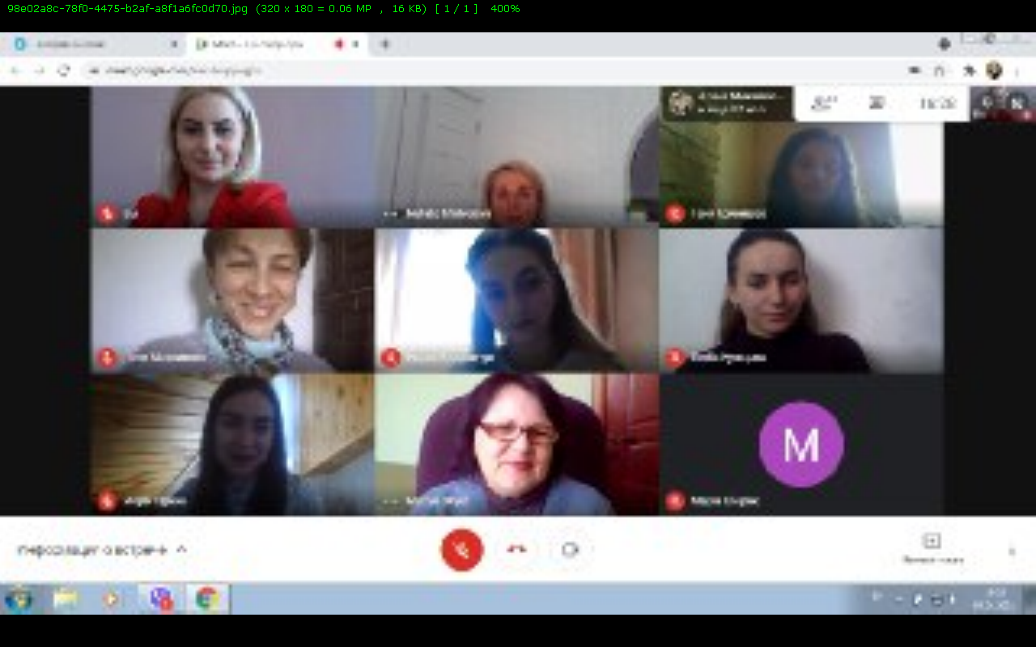
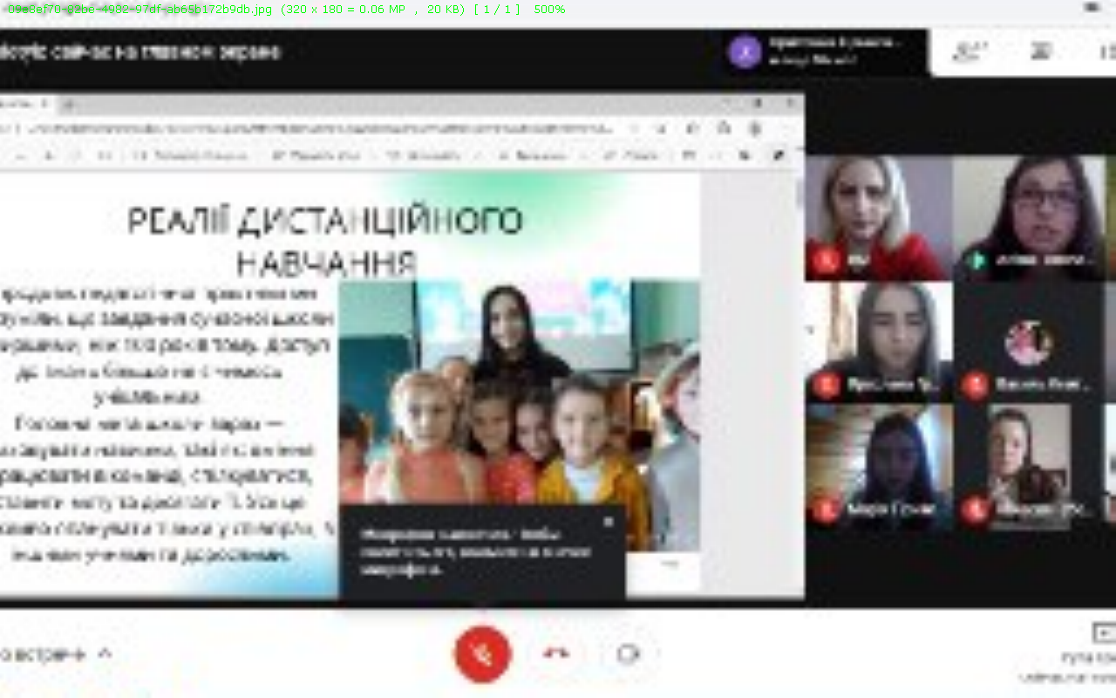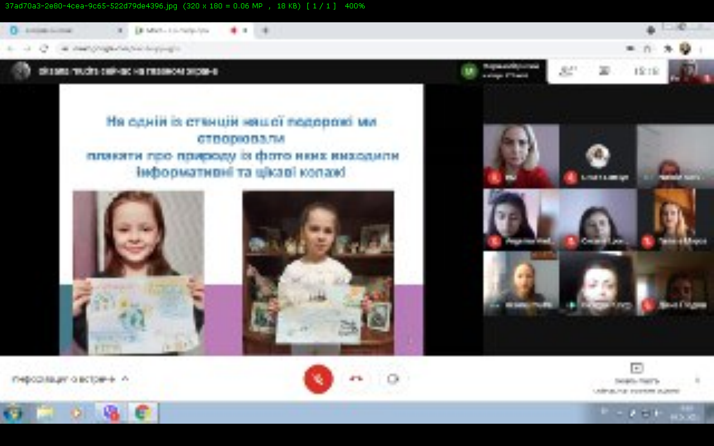
У цілому проходження практики дозволило студентам:
- Поглибити знання, набути нових умінь та навичок;
- Розкрити їх творчий потенціал у ході підготовки до уроків та проведення виховних годин та заходів;
- Розвинути організаторські здібності;
- Сформувати уміння використовувати на практиці ІКТ та інші технології:

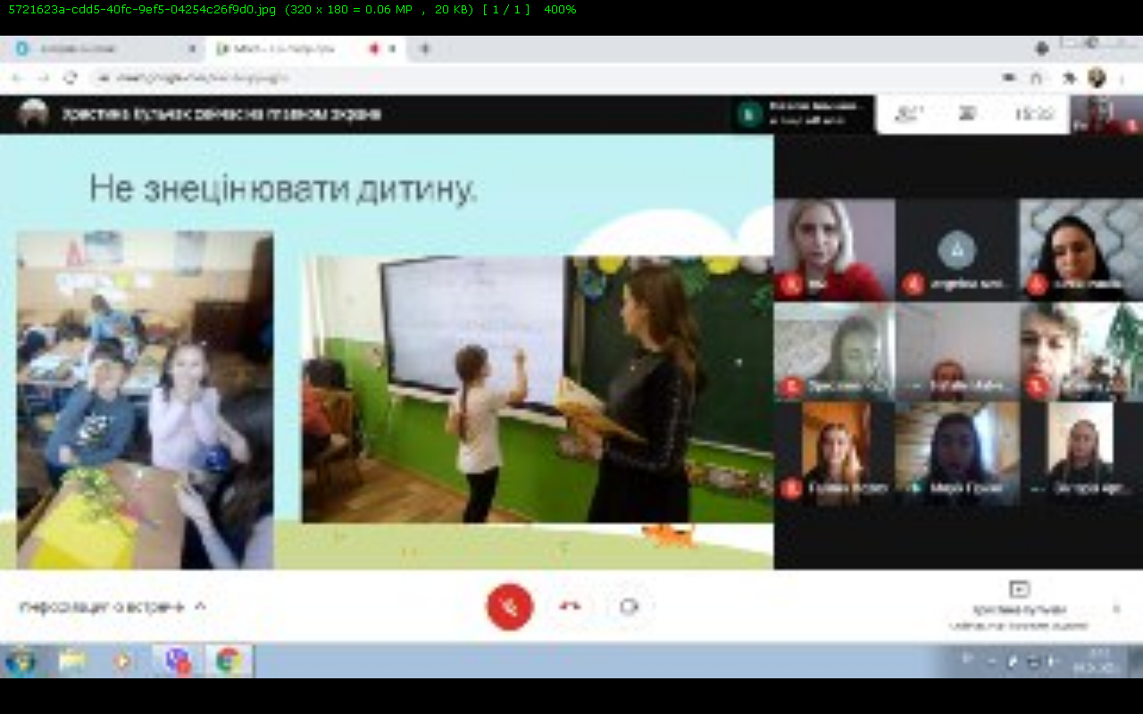
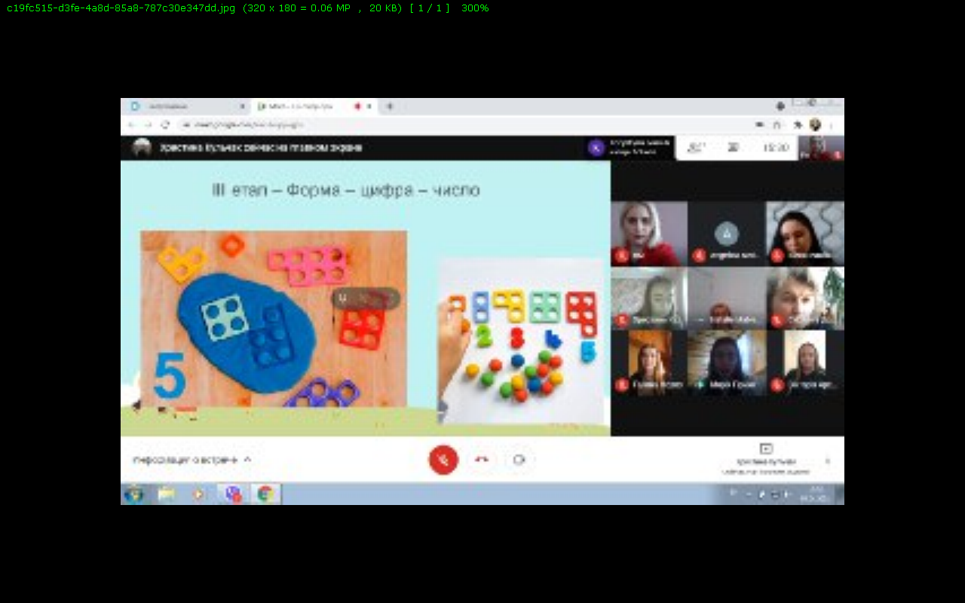
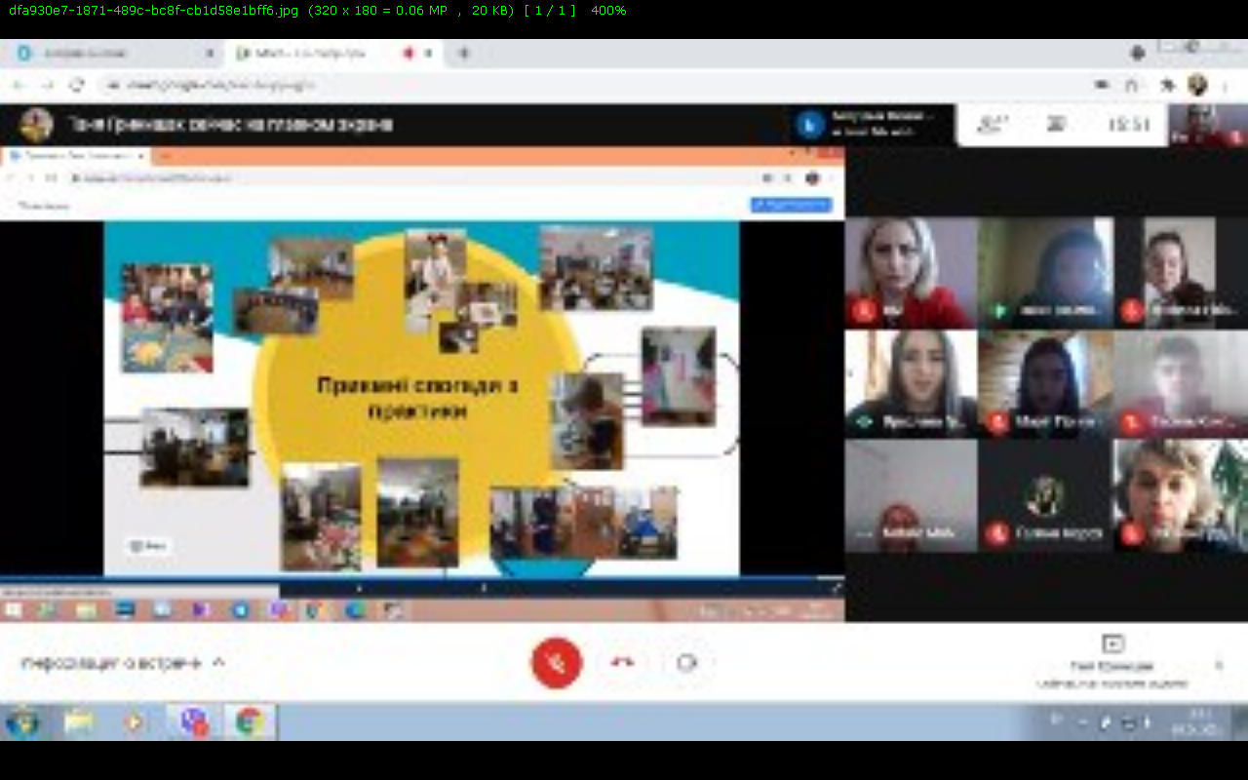

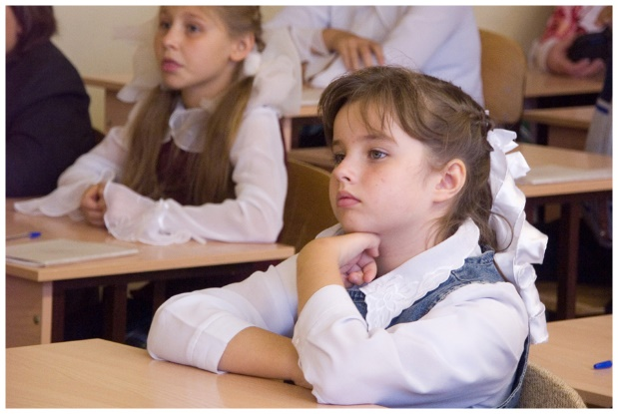
Вважаємо, що педагогічна (виробнича) практика студентів
3 курсу заочної форми навчання Педагогічного факультету
пройшла успішно та мала позитивні результати.

